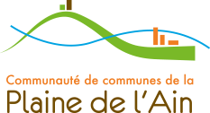
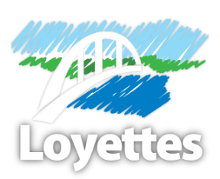

Loyettes, le 8 février 2021

La Communauté de communes de la Plaine de l’Ain
vous invite à vous équiper d’un dispositif en faveur des économies d’énergie et de la transition écologique.

Madame, Monsieur,

Dans le cadre de son Plan Climat Air Energie Territorial qui vise à mettre en œuvre des actions de transition écologique, la Communauté de communes de la Plaine de l’Ain soutient une initiative concrète permettant aux habitants du territoire chauffés à l’électricité de bénéficier gratuitement d’un boîtier innovant d’économies d’énergie et de maîtrise de leur consommation électrique.

Ce boîtier connecté vous est proposé gratuitement par la société française Voltalis, opérateur certifié par RTE (Réseau de Transport d’Électricité). Il vous permet de réaliser jusqu’à 15% d’économies d’énergie et de mieux maîtriser vos consommations grâce à une application mobile de suivi de dépense et de pilotage de votre chauffage. Autre avantage ? La solution Voltalis permet de limiter le recours à des centrales polluantes et d’aider le réseau à surmonter les pics de consommation. Pour cela, Voltalis génère de très courtes réductions de consommation des radiateurs et ballons d’eau chaude aux moments où le réseau électrique a une pointe de consommation. Ceci sans incidence perceptible sur votre confort. Agrégées simultanément sur des milliers de logements, ces réductions de consommation permettent de limiter la mise en route de centrales thermiques polluantes. Ceci est particulièrement vrai cet hiver dans la mesure où les opérations de maintenance des centrales nucléaires ont été retardées et que des risques pèsent sur l’alimentation électrique des foyers français.

L’installation de ce boîtier, réalisée par un électricien agréé, est gratuite et sans abonnement. Tous les habitants, qu’ils soient propriétaires ou locataires d’un logement chauffé électriquement, peuvent solliciter l’installation de ce dispositif.

Nous vous prions de croire, Madame, Monsieur, à l’assurance de notre considération distinguée.

Jean-Louis GUYADER
Président de La Communauté de communes de la Plaine de l’Ain
Daniel MARTIN
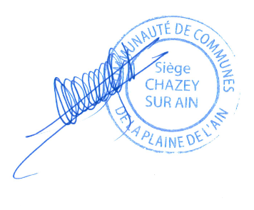
Vice-Président en charge des Énergies Nouvelles
Jean-Pierre GAGNE
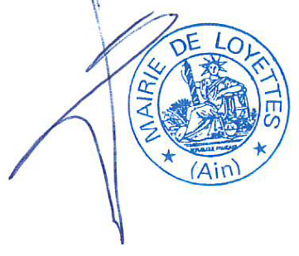
Maire de Loyettes

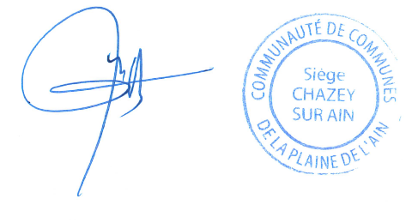

Pour en savoir plus ou prendre rendez-vous pour une installation gratuite, les conseillers de Voltalis sont à votre écoute :
- Par téléphone : 04 56 60 87 47,
- Par courriel : ain@voltalis.com,
- En flashant le code ci-contre et en remplissant le formulaire de contact,
- En renseignant le coupon réponse ci-dessous et en l’expédiant à l’adresse suivante : Agence VOLTALIS, 1 Rue Claude Chappe, 69370 Saint-Didier-au-Mont-d’Or

Coupon réponse à renseigner et à expédier à l’adresse suivante :
Agence VOLTALIS, 1 Rue Claude Chappe, 69370 Saint-Didier-au-Mont-d’Or
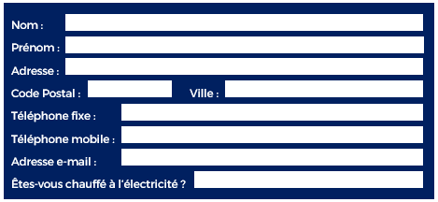

Information COVID-19 : tous concernés, tous responsables
Face aux risques sanitaires actuels, Voltalis prend toutes les dispositions nécessaires pour vous protéger et pour protéger ses collaborateurs qui œuvrent sur le terrain. Les équipements de protection individuels et le respect des gestes barrières sont des mesures obligatoires pour nous protéger les uns et les autres.
Chaque intervenant Voltalis a reçu l’équipement adéquat (masques, gants et/ou gel hydroalcoolique…) et des consignes strictes : nous nous interdisons toute intervention chez un particulier présentant des facteurs de risques ou qui en manifesterait simplement le refus. Si c’est le cas, n’hésitez pas à vous signaler auprès des intervenants Voltalis qui respecteront votre choix.

